-------------------------------------------------------

（中国語　繁体字）

）

**來自新雪谷鎮公所的新雪谷鎮「住宿稅相關說明」**

親愛的旅客　您好，

為在提高新雪谷町作為渡假勝地的魅力的同時，推行兼顧町民的生活品質的永續旅遊，新雪谷町公所決定於令和6年（2024年）11月1日起開始徵收住宿稅。此稅收將作為本鎮進一步發展永續旅遊的穩定自有財源，被運用在支持保護景觀及環境、擴充地區內交通網等公共政策。

　若您有任何疑問請向下述負責部門洽詢。

◆開始日期　令和6年（2024年）11月1日

◆新雪谷町稅率　※各地稅率依各地方政府規定而異。

|  |  |
| --- | --- |
| 住宿費用（每人每晚） | 稅額 |
| ～5,000日幣 | 100日幣 |
| 5,001日幣～19,999日幣 | 200日幣 |
| 20,000日幣～49,999日幣 | 500日幣 |
| 50,000日幣～99,999日幣 | 1,000日幣 |
| 100,000日幣～ | 2,000日幣 |

※住宿費用不包含餐飲費、設施使用費、消費稅等費用。

◆繳納方式　（請依貴司情況由下列繳納方式中保留符合之一項或多項方式。）

・辦理入住時於前台繳納。

・事前繳納費用已包含住宿稅，故不需再次繳納。

⇒旅客向住宿設施繳納後，由住宿設施統一向新雪谷町公所申報繳納。

　住宿的旅客不需進行任何多餘手續。

◆稅金用途

　・充實地區內交通網

　・補助住宿設施節能改造

　・保護景觀及環境、確保旅客安全

　・推動觀光數位轉型以提高旅遊舒適度

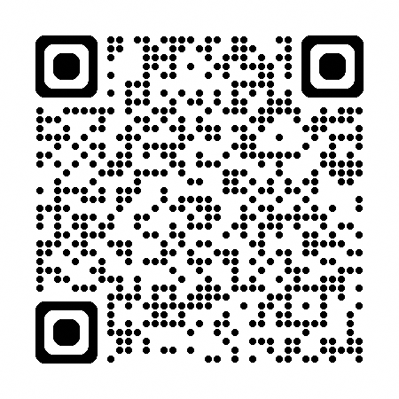　・災害及疫情防治整備

◆更多內容　[https://www.town.niseko.lg.jp/kurashi/tax/syukuhakuzei]("""""""""""""""""https://www.town.niseko.lg.jp/kurashi/tax/syukuhakuzei""""""""""""""""")

◆聯絡資訊

　有關稅制：稅務課住宿稅負責人　　　　zeimu@town.niseko.lg.jp

　有關用途：商工觀光客商工觀光負責人　kankou@town.niseko.lg.jp

　電話：0136-44-2121

-------------------------------------------------------